Олимпиада по литературному чтению 4 класс
Ответы
Задание № 1. Расшифруй фамилии. Кто лишний? Почему?
сеинен - вючтет ошела
шпирнив - дорира -
(Лишний -)
Задание № 2. По началу произведения определи его жанр:
1) Унылая пора! Очей очарованье!
Приятна мне твоя прощальная краса..
2) Когда я был маленький, меня отвезли жить к бабушке... 3) Мартышка к старости слаба глазами стала;
А у людей она слыхала,
Что это зло еще не так большой руки... (Басня)
4) В некоем царстве, в некоем государстве жил-был богатый купец, именитый человек... (Сказка)
5) Остался Садко на синем море.
Со тоя со страсти со великие
Заснул на дощечке дубовой... (Былина)
6) Старый друг лучше новых двух. (Пословица)
Задание № 3. Составь пары из названий произведений и наиболее подходящих к ним пословиц:
- ''Аленький цветочек'' а) Не имей сто рублей, а имей сто друзей.
- ''Снежная королева'' б) Дал слово – крепись.
- ''Три толстяка'' в) Друг познается в беде.
Задание № 4. Запиши, под какими буквами написаны сравнения, а под какими – эпитеты. Примеры какого литературного приема остались? Напиши.
а) глядел из печки огонек (Олицетворение)
б) лес, точно терем расписной (Сравнение)
в) буре плач его подобен (Сравнение)
г) белоснежная лебедушка (Эпитет)
д) уж небо осенью дышало (Олицетворение)
е) седые моря (Эпитет)
Задание № 5. В названиях этих произведений слова заменены антонимами.
Например: ''Жара – розовые щечки'' означает ''Мороз – Красный нос''.
Запиши, как произведения называются на самом деле. Укажи авторов.
1) ''Найденная луна'' («Украденное солнце» К.Чуковский.)
2) ''Прекрасный лебедь'' («Гадкий утенок» Г.Х. Андерсен.)
3) ''Быль о живой крестьянке и одном слабаке'' («Сказка о мертвой царевне и о семи богатырях» А. Пушкин.)
4) ''Умник на солнце'' («Незнайка на Луне» Н. Носов.)
Задание № 6. У разных стран есть похожие пословицы. Назови подобную русскую пословицу.
Финская. Тот не заблудится, кто спрашивает.
(Язык до Киева доведет.)
Английская пословица. Все хорошо в свое время.
(Делу время – потехе – час.)
Китайская пословица. Разговорами риса не сваришь.
(Гостя баснями не кормят.)
Иранская. Где нет фруктовых деревьев, и свекла сойдет за апельсин.
(На безрыбье и рак – рыба.)
Задание № 7. Вспомните и допишите строчки из стихотворений известных поэтов. Укажите название стихотворения и его автора.
а) … злится, Зима не даром злится,
… пора, Прошла ее пора
…стучится, Весна в окно стучится
…двора. И гонит со двора. (Ф. Тютчев)
б) … невидимкой Заколдован невидимкой,
… сна, Дремлет лес под сказку сна.
…косынкой Словно белою косынкой
… сосна. Подвязалася сосна. (С. Есенин)
Задание № 8. В русском языке некоторые имена и понятия неразрывно связаны: скажешь имя Трифон, и сразу вспомнится Тришкин кафтан. Вот четыре имени: Кузьма, Макар, Сидор, Демьян. Какое из перечисленных ниже слов не связано в фольклоре ни с одним из них: мать, сын, коза, телята, уха?
Кузькина мать, Макаровы телята, Сидорова коза, Демьянова уха. Лишнее слово – сын.
Задание № 9. Установите соответствие между авторами и героями:
А) Р.Киплинг 1. Буратино
Б) А.Толстой 2. Бармалей
В) Э.Успенский 3. Барон Мюнхгаузен
Г) К.Чуковский 4. Чебурашка
Д) Р.Распе 5. Маугли
Задание № 10. Убеди нас, что книги читать полезно и интересно.

Олимпиадные задания по литературному чтению и русскому языку 4 класс
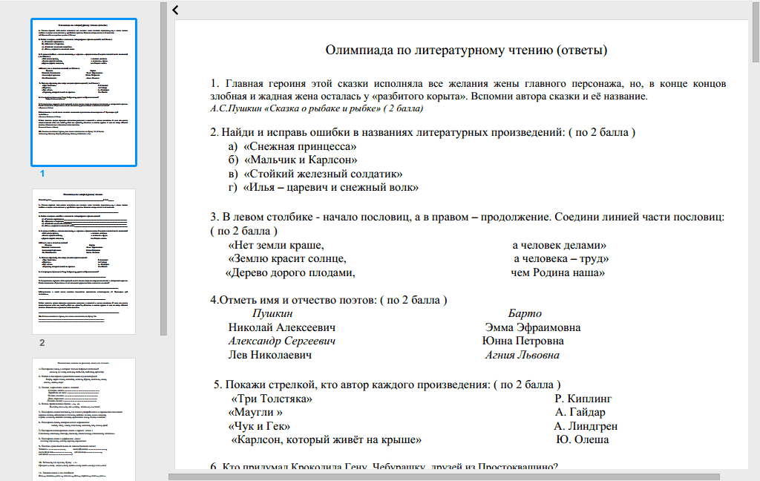
Олимпиада по литературному чтению

Фамилия, имя __________________________________________________Класс_____

1. Главная героиня этой сказки исполняла все желания жены главного персонажа, но, в конце концов злобная и жадная жена осталась у «разбитого корыта». Вспомни автора сказки и её название.

_____________________________________________________________________________

2. Найди и исправь ошибки в названиях литературных произведений:
а) «Снежная принцесса»_____________________________________________________________
б) «Мальчик и Карлсон»_____________________________________________________________
в) «Стойкий железный солдатик»_____________________________________________________
г) «Илья – царевич и снежный волк»___________________________________________________

3. В левом столбике - начало пословиц, а в правом – продолжение. Соедини линией части пословиц:
«Нет земли краше, а человек делами»
«Землю красит солнце, а человека – труд»
«Дерево дорого плодами, чем Родина наша»

4.Отметь имя и отчество поэтов:
Пушкин Барто
Николай Алексеевич Эмма Эфраимовна
Александр Сергеевич Юнна Петровна
Лев Николаевич Агния Львовна

5. Покажи стрелкой, кто автор каждого произведения:
«Три Толстяка» Р. Киплинг
«Маугли » А. Гайдар
«Чук и Гек» А. Линдгрен
«Карлсон, который живёт на крыше» Ю. Олеша

6. Кто придумал Крокодила Гену, Чебурашку, друзей из Простоквашино?

_________________________________________________________________

7. В украинском варианте этой народной сказки лесные звери по очереди поселились в потерянной варежке. Сказка называется «Рукавичка». А как называется русская сказка с похожим сюжетом?

____________________________________________________________________________________

8.Вступлением к какой поэме является знаменитое пушкинское стихотворение «У Лукоморья дуб зелёный…»

______________________________________________________________________

9.Этот писатель создал огромное множество рассказов и повестей о жизни животных. И даже его сказки познавательны: «Кто чем поёт?», «Чей нос лучше?», «Хвосты» и многие другие. А еще он автор «Лесной газеты». Назовите имя и фамилию этого писателя.

_____________________________________________________________________________________

10. Назови сказочных героев, чьи имена начинаются на букву М .
____________________________________________________________________________
____________________________________________________________________________

Олимпиадное задание по русскому языку для 4 класса

1. Подчеркни слова, в которых только твёрдые согласные:
малыш, лужица, пальцы, подъезд, таблица, оркестр

2. Найди и подчеркни существительные мужского рода:
Кофе, мороженое, повидло, метель, буран, теплынь, кино,
тюль, огонь, пюре

3. Замени выражения одним словом:
Клевать носом -…………………………………………
Зарубить на носу -……………………………………..
Чесать языком -……………………………………….
Дать стрекача -………………………………………
Ломать голову -……………………………………….
4. Вставь пропущенные буквы - е-, -и-
В...сеть, на в…су, зав…сать, занав…с, в…сячий

5. Подчеркни словосочетания, где глагол употребляется в переносном значении:
играть мячом, обливаться слезами, водить за нос, мышь пищит,
сердце шепчет, подаёт пальто, проглотил язык, солнце светит.

6. Подчеркни слова, которые нельзя переносить:
чайка, Оля, стол, классный, мальчик, лес, семья, гриб

7. Подчеркни однокоренные слова с корнем -стол- :
Столовая, столица, столяр, столько, столешница, столетник, застолье.

8. Подчеркни слова с суффиксом -чик-:
ключик, стульчик, мячик, перчик, карманчик

9. Поставь существительное во множественном числе:
Человек - ………………….., лист (бумаги) -…………………….,
лист (дерева)-……………………., зуб (волка)-………………….,
зуб (пилы -………………………….)

10. Вставьте, где нужно, букву - т -
Прекрас….ный, искус…ный, чудес…ный, извес…ный, ужас…ный

11. Запиши слова в два столбика:
Вещ…, помощ…,наш…, камыш…, доч…, кирпич…, плач…, чуш…

